Projekt napisany jest w języku C++. Do napisania programu uzyliśmy specjalnej biblioteki do gier – allegro, jest to biblioteka, która obsługuje tworzenie ona i rysowanie.

Klasy znajdujące sie w naszym projekcie:

1)Snake – klasa samego węża

2)food – klasa obiektów zjadanych przez wężą

3)

4)

.

.

.

Pierwszym elementem na który warto zwrócić uwagę jest funkcja FPS dzieki której ruch węża jest płynny, kroków jest tyle żeby na każdą kratkę przypadał jeden krok.

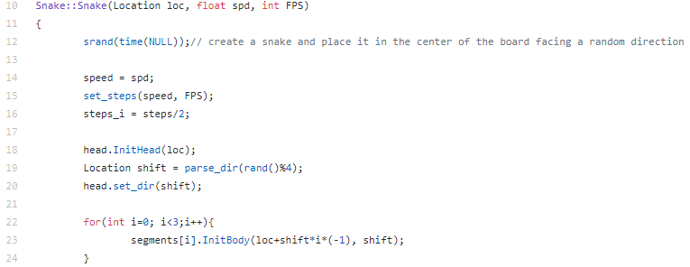

step_threshold odpowiada za możliwość zmiany kierunku węża tzn. po przejściu trzech czwartych długości jednej jednostki niemożliwa jest zmiana kierunku, wąż idzie do przodu.

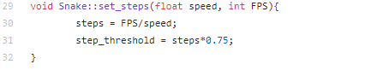

W tym fragmencie kodu mamy do czynienia z funkcją ‘’draw’’ która przygotowuje okreslone dane i wysyła je do funkcji rysujących tablice, oraz z ‘’game over’’ – sparwdzającą czy spełnił się warunek zakończenia gry tzn. sytuacji w której wąż wjeżdża w ścianę lub w samego siebie, po czym zwraca 1.

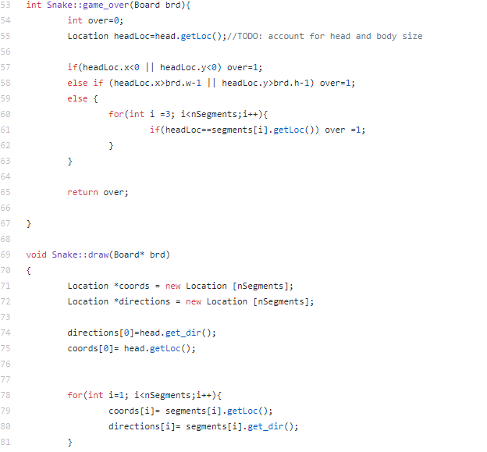

Set_dir – funkcja ta nadaje każdemu segmentowi ‘’direction’’ aby ułatwić rysowanie. Sparwdza ona ile modułów ma taki sam kierunek i rysuje prostokąt, w przypadku gdy kierunki są rózne to powstaje łuk.

